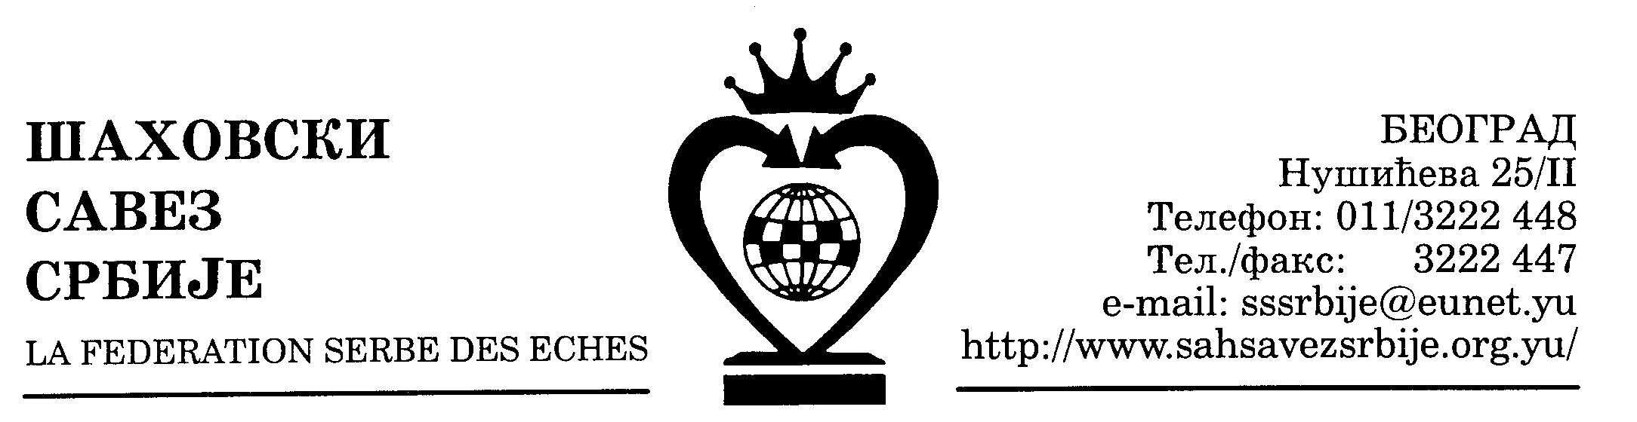
ШАХОВСКИ САВЕЗ ЦЕНТРАЛНЕ СРБИЈЕ

Београд, Нушићева 25/II,
Тел-факс (011) 3222447
cs_sah@verat.net
www.sah-centralnasrbija.com

Београд, 31. 03. 2008.

Број: 32

КУП ЦЕНТРАЛНЕ СРБИЈЕ

ПАРОВИ 3. КОЛА
Недеља, 6. април 2008. године Почетак у 11,00 часова

Зона Север
Ваљевски ШК 2005. Ваљево - Смедеревски ШК 2,5:1,5
Шабачки ШК, Шабац - Водовод, Крагујевац 1:3

Зона Запад
Златар Нова Варош - Металац, Г. Милановац 0:4
Пожега - Бајина Башта 2:2

Зона Исток
Пожаревачки ШК - Параћин 1,5:2,5
Каблови, Јагодина - Браничево ВГСК 1,5:2,5

Зона Југ
Част и слава, Пирот - Зелени врх, Сврљиг 2,5:1,5
Челин камен, Д. Студена - Прогрес, Пирот 3,5:0,5

Парови полуфинала Купа ЦС, 20. априла 2008. године, у 11,00 часова
Победник Зоне Север - Победник Зоне Запад
Победник Зоне Југ - Победник Зоне Исток

Две првопласиране екипе (финалисти) квалификоваће се за финале Купа Србије, које ће се одржава од 16. до 23. јуна 2008. године. Победничкој екипи припашће пехар у трајно власништво, као и победничким екипама по такмичарским регијама Север, Исток, Запад и Југ.

С Е К Р Е Т А Р Ш С Ц С
Миливоје Миливојевић, с.р

